

МИНИСТЕРСТВО ОБРАЗОВАНИЯ И НАУКИ УКРАИНЫ

НАЦИОНАЛЬНЫЙ ТЕХНИЧЕСКИЙ УНИВЕРСИТЕТ УКРАИНЫ

«КИЕВСКИЙ ПОЛИТЕХНИЧЕСКИЙ ИНСТИТУТ»

ФАКУЛЬТЕТ ИНФОРМАТИКИ И ВЫЧИСЛИТЕЛЬНОЙ ТЕХНИКИ

КАФЕДРА ВЫЧИСЛИТЕЛЬНОЙ ТЕХНИКИ

ЛАБОРАТОРНАЯ РАБОТА №5

ПО КУРСУ

«КОМПЬЮТЕРНЫЕ СИСТЕМЫ»

Выполнил:

студент IV курса

группы ІО-21

Журо Георгий Александрович

Киев – 2015

**Тема:** Изучение работы конвейерных ВС.

**Цель работы:** Анализ функционирования и эффективности конвейерных ВС.

**Задание:**

1. граф вычислительной задачи, вершинам которого соответствуют вычислительные ветви алгоритма;
2. число слоев конвейерного процессора;
3. коэффициенты α и β;

Требуется выполнить следующее задание:

1. выполнить задачу оптимальной потактовой загрузки (задачу планирования вычислений) для рассматриваемых конвейерных ВС. Критерием оптимизации является минимальное время выполнения заданных вычислений на ВС;
2. проверить правильность выполнения задачи планирования на программных моделях рассматриваемых конвейерных ВС;
3. сравнить показатели эффективности работы конвейерных ВС различных типов при «ручном» и автоматическом режимах планирования вычислений;
4. проанализировать эффективность функционирования конвейерных ВС по результатам работы программных моделей.

Табл. 1

|  |  |  |  |
| --- | --- | --- | --- |
| №  вар | Вычислительный алгоритм | Коеф.  a | Коеф.  b |
| 2 | Решение системы линейных уравнений при помощи формул Крамера | 3 | 4 |

**Выполнение работы:**

Ярусно-параллельная форма для 4-х слоев.

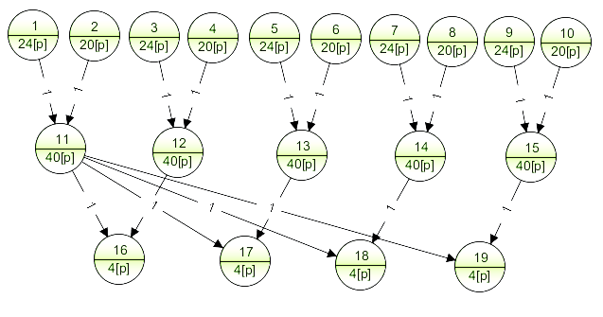

Ярусно-параллельная форма для 2-х слоев.

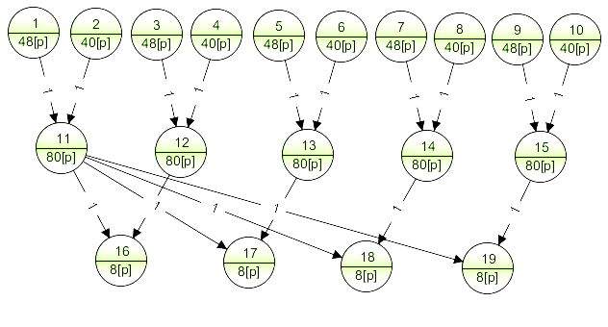

|  |  |  |
| --- | --- | --- |
| Количество слоёв | 2 слоя | 4 слоя |
| Время выполнения | 994 | 582 |
| Коэффициент ускорения | 1.76 | 3.0 |
| Коэффициент эффективности | 0.88 | 0.75 |

|  |  |  |  |  |
| --- | --- | --- | --- | --- |
| Такты | Слой 1 | Слой 2 | Слой 3 | Слой 4 |
| 1 | чтение данных | загрузка конвейера | загрузка конвейера | загрузка конвейера |
| 2-25 |  | загрузка конвейера | загрузка конвейера | загрузка конвейера |
| 26-49 |  |  | загрузка конвейера | загрузка конвейера |
| 50-73 |  |  |  | загрузка конвейера |
| 74-97 |  |  |  |  |
| 98-141 |  |  |  |  |
| 142-145 | ошибка синхронизации |  | ошибка синхронизации |  |
| 146-165 |  |  |  |  |
| 166-169 |  | ошибка синхронизации |  | ошибка синхронизации |
| 170-189 |  |  |  |  |
| 190-193 | ошибка синхронизации |  | ошибка синхронизации |  |
| 194-213 |  |  |  |  |
| 214-217 |  | ошибка синхронизации |  | ошибка синхронизации |
| 218-237 |  |  |  |  |
| 238-241 | ошибка синхронизации |  | ошибка синхронизации |  |
| 242-441 |  |  |  |  |
| 442-481 | ожидание род. задачи |  |  |  |
| 482-485 |  |  |  |  |
| 486-521 | ожидание род. задачи |  |  |  |
| 522-525 |  |  |  |  |
| 526-561 | ожидание род. задачи |  |  |  |
| 562-565 |  |  |  |  |
| 566-569 | выгрузка конвейера |  |  |  |
| 570-573 | выгрузка конвейера | выгрузка конвейера |  |  |
| 574-577 | выгрузка конвейера | выгрузка конвейера | выгрузка конвейера |  |
| 578-581 | выгрузка конвейера | выгрузка конвейера | выгрузка конвейера | выгрузка конвейера |
| 582 | запись | запись | запись | запись |

**Выводы:** В выполненной лабораторной работе проводилось изучение работы конвейерных ВС. Целью работы был анализ функционирования и эффективности конвейерных ВС. Преимуществом конвейерных систем является выполнение всех задач одновременно, но на каждом такте выполняются различные части различных задач. Из этого следует вывод что максимальная производительность обеспечивается при наличии максимального заполнения слоёв.

При экспериментах проводилось моделирование алгоритма решения системы линейных уравнений при помощи формул Крамера на 4-х и 2-х слойных конвейерах. Исходя из результатов для конкретно данной задачи время выполнения меньше в случае с 4 слоями.

Коэффициент эффективности в 4-х слойной системе уменьшился до 0.75 в сравнении с 2-х слойной системой с результатом 0.88. Из этого можно сделать вывод что алгоритм не оптимален для выполнения на макроконвейере. Поэтому возникали ошибки синхронизации.